VCS+Verdi 环境搭建

注意：以普通用户身份执行以下操作

1. 安装Synopsys Installer

进入Synopsys Installer安装文件所在文件夹，执行

./ SynopsysInstaller_v3.3.run

提示输入解压路径，推荐设为

/home/<username>/apps/synopsys/inst #<username> is your own user name.

然后进入/home/<username>/apps/synopsys/inst

执行./setup.sh

1. 安装SCL 11.9

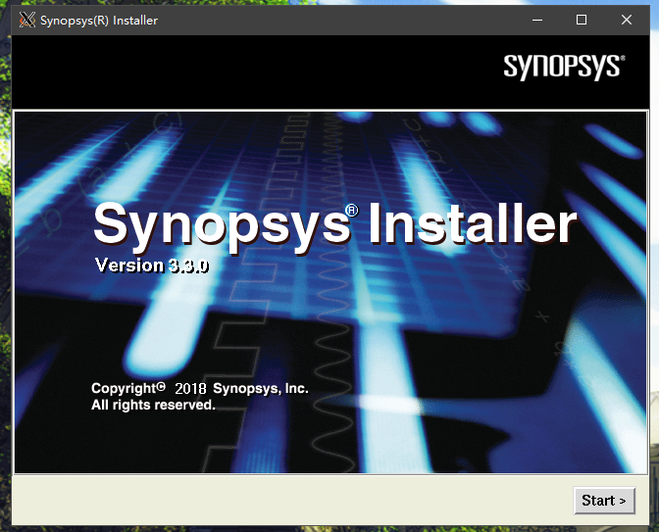

Start>

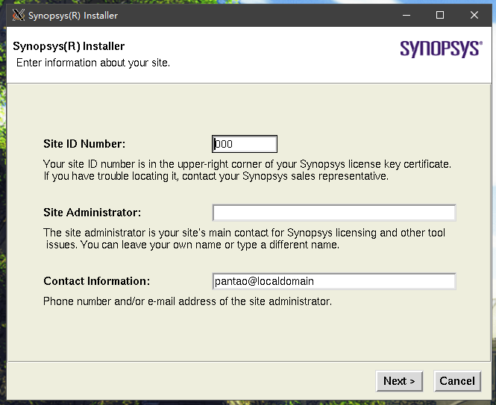

Next>

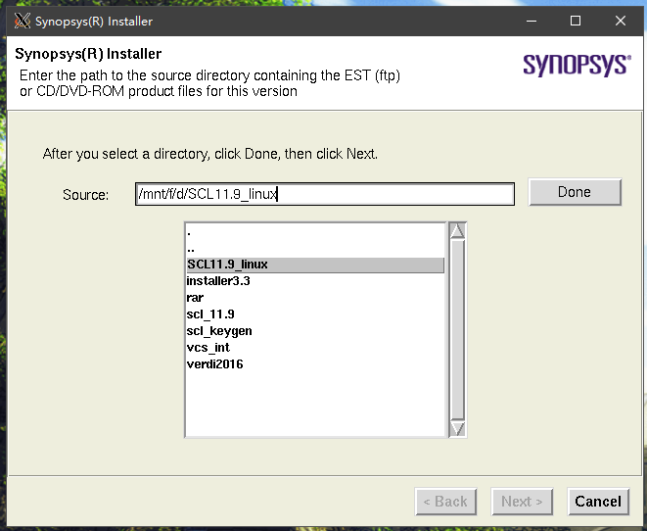

定位到安装文件位置，点击Done，然后Next>

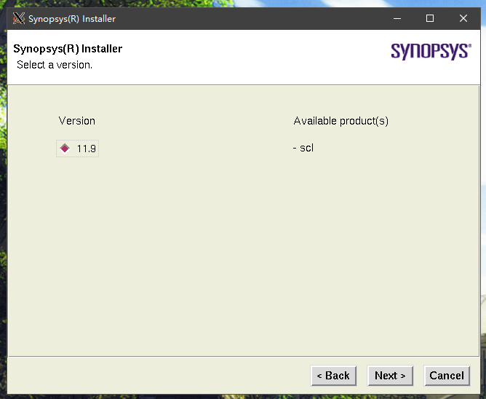

Netx>

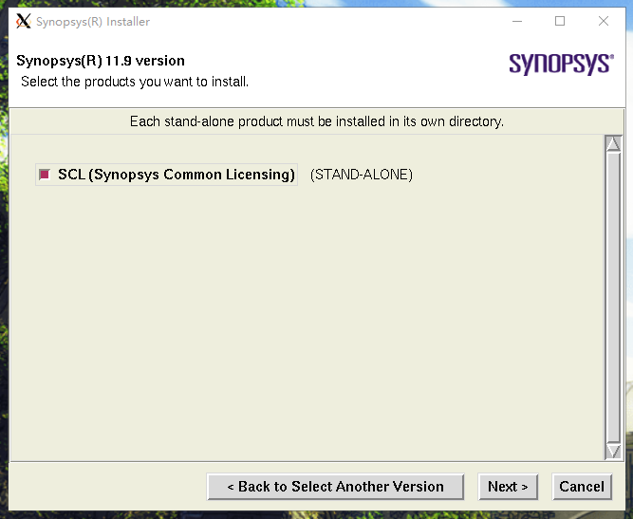

Next>

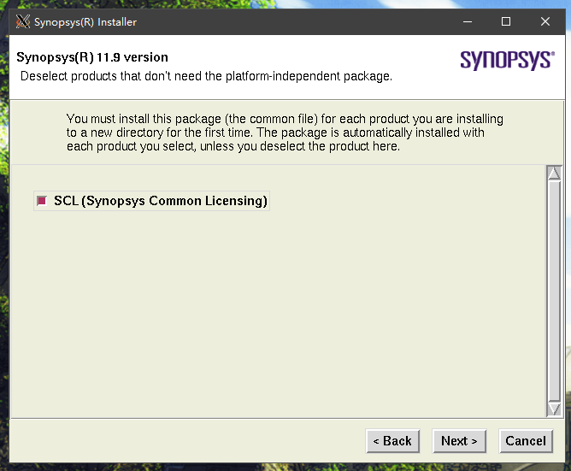

Next>

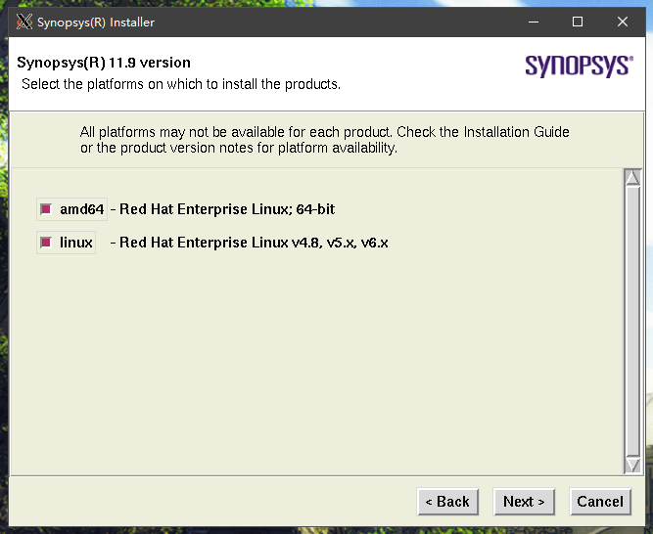

选择要安装的platform, then next>

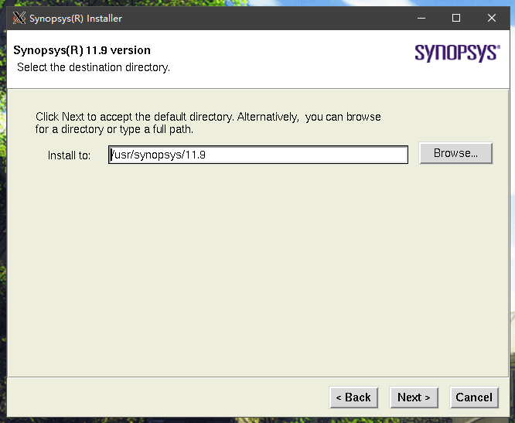

设置软件安装位置，个人用户推荐安装在用户文件夹下，即：

/home/<username>/apps/synopsys/11.9

之后就一直next>, 安装完成后，点击确定，推出之类按钮，然后会有一个弹窗，点击dismiss.

1. 安装VCS 2016

执行./setup.sh 与2类似

1. 安装Verdi 2016

执行./setup.sh 与2类似

1. 设置环境变量

根据自己的安装路径合理修改。可以添加到 ~/.bashrc 文件，注销之后重新登陆。

##synopsys scl 11.9

export PATH=$PATH:/home/<username>/apps/synopsys/11.9/amd64/bin

export LM_LICENSE_FILE=27000@<your own hostname>

##VCS

export PATH=$PATH:/home/<username>/apps/synopsys/L-2016.06/gui/dve/bin

export PATH=$PATH:/home/<username>/apps/synopsys/L-2016.06/bin

export VCS_HOME=/home/<username>/apps/synopsys/L-2016.06

export VCS_ARCH_OVERRIDE=linux

##verdi

export PATH=$PATH:/home/<username>/apps/synopsys/Verdi3_L-2016.06-1/bin

export VERDI_HOME=/home/<username>/apps/synopsys/Verdi3_L-2016.06-1

1. 关于激活

需要安装lsb-core, 建议先用包管理器搜索出正确的软件包名，再安装。

注册机需要在Windows环境运行，需要提供Linux环境的信息有：

1. 网卡物理地址，可通过ifconfig命令获取
2. hostname，通过hostname命令获取

运行注册机：

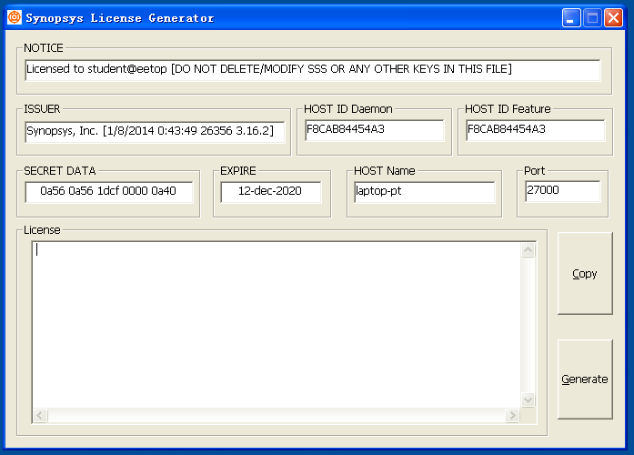

“HOST ID Daemon” 和 “HOST ID Feature” 填入大写的网卡物理地址（不需要”:”）

“HOST Name” 填入Linux系统的hostname，然后点击“Generate”

然后就会在注册机所在目录生成Synopsys.dat文件，可以通过文件最后修改时间判断出的确是刚刚生成的文件。

然后，将这个文件拷贝到Linux系统，推荐放在/home/<username>/apps/synopsys/licenses/目录下面。

在使用Synopsys的软件之前，需要先运行

lmgrd –c /home/<username>/apps/synopsys/licenses/Synopsys.dat &

这样保持license服务器在后台运行，Synopsys系列的软件才能运行。